检测报告公开信息表
报告编号 | BPT2024094(ZJCY)
受检单位名称 | 英瑞成衣整理（南通）有限公司
单位地址 | 江苏省南通市通京大道89号
联系人 | 张必忠
技术服务项目组人员 | 赵宏飞、沈燕明、沈琪、成军军、徐晓圆
现场调查日期及人员 | 2024.07.03 | 赵宏飞、沈燕明
现场采样检测日期、人员 | 2024.07.19 | 赵宏飞、沈燕明
受检单位陪同人 | 张必忠
现场调查照片 | 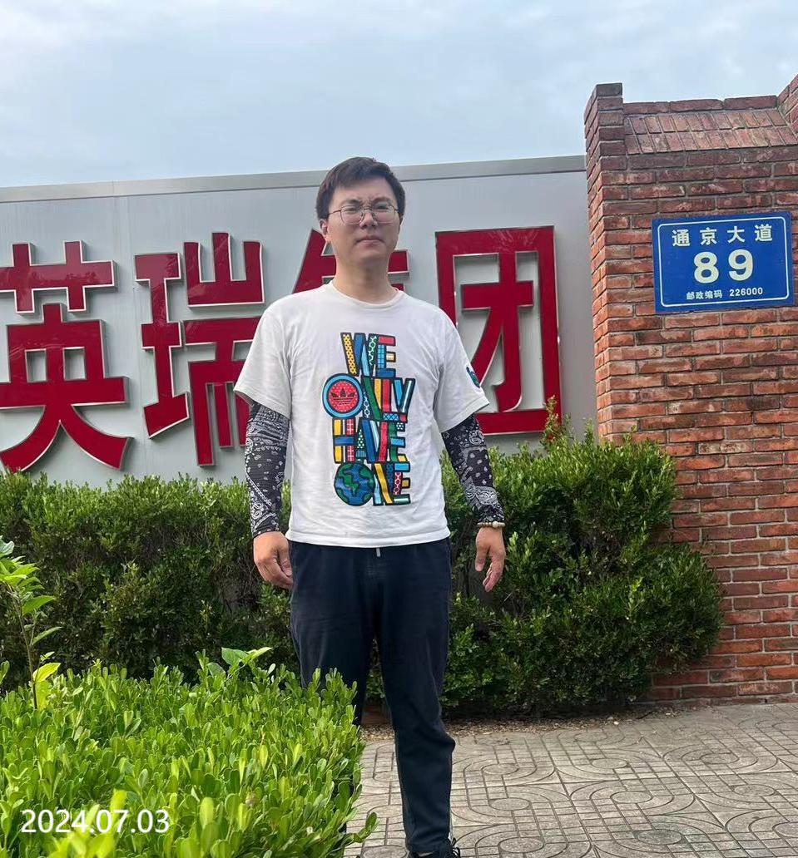 | 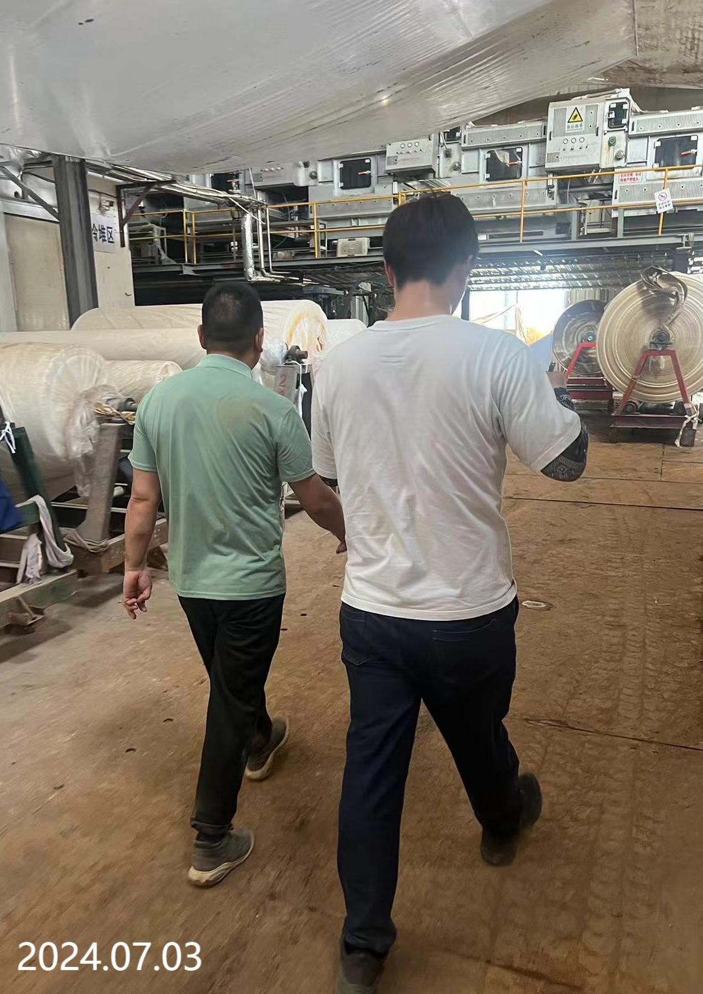
现场采样检测照片 | 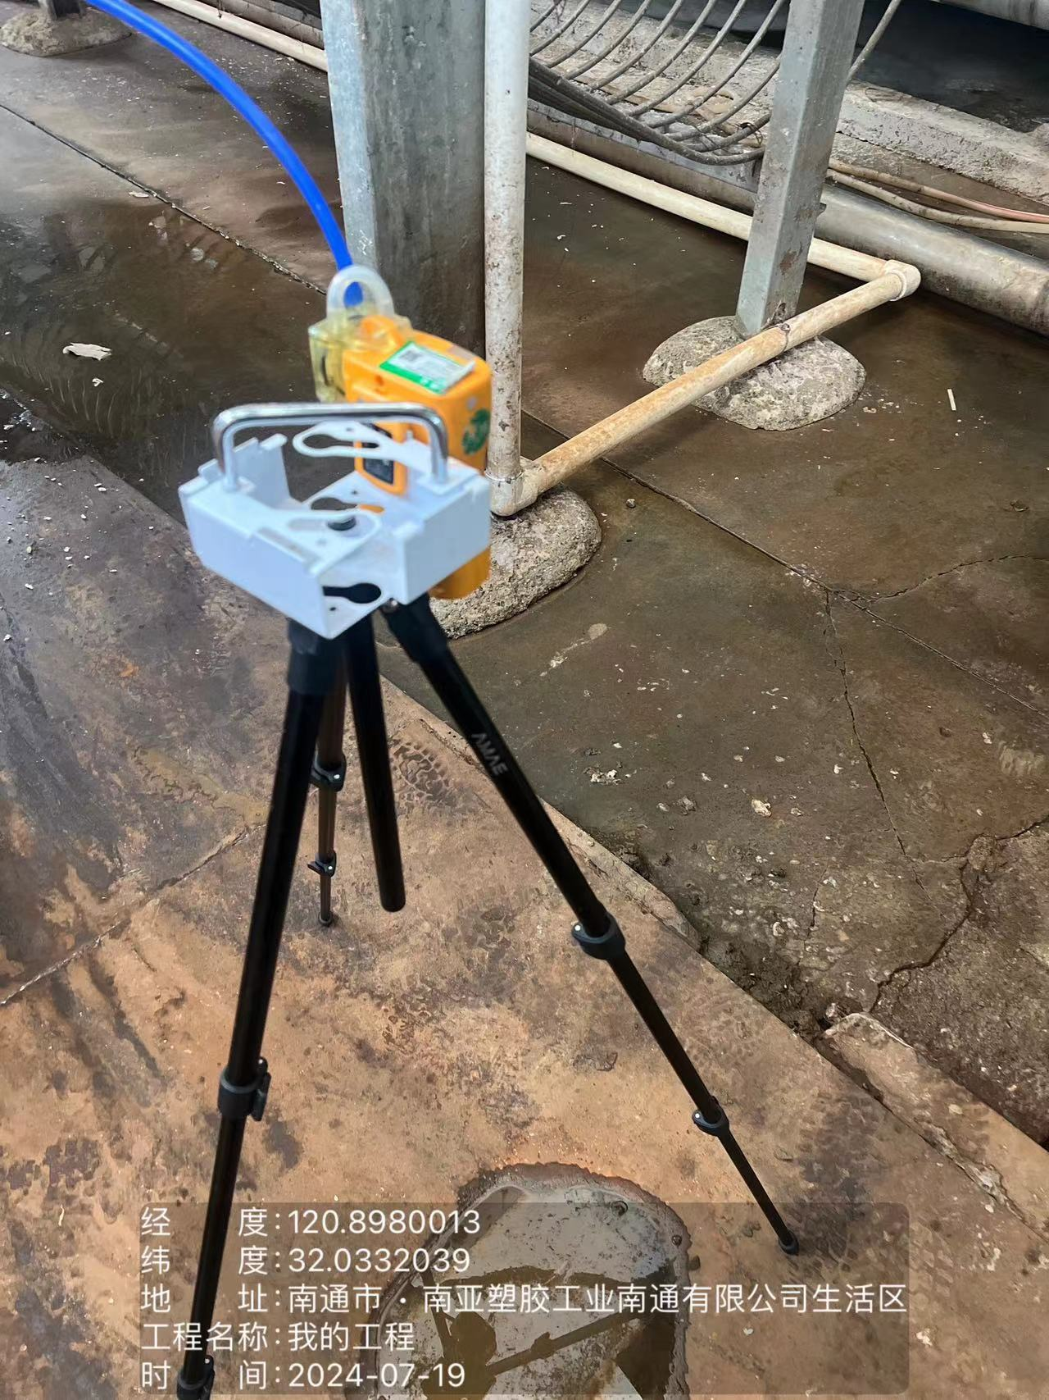 | 